AKTUALNOŚCI - 2007 CZERWIEC

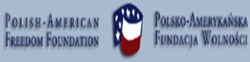

W dniach 1-3 VI 2007r. Zespół Szkół Specjalnych realizował pierwszą część projektu p.n. „Wieloprofilowe usprawnianie dziecka metodą ciągłej stymulacji” finansowanego przez Polsko-Amerykańską Fundację Wolności w ramach Programu Przemiany w Regionie-RITA, realizowanego przez Fundację Edukacja dla Demokracji . Głównym celem projektu jest poznanie nowatorskich metod wieloprofilowego usprawniania intelektualnego i ruchowego dziecka z uszkodzeniem mózgu, bazujących na filadelfijskiej metodzie Glenna Domana oraz nowych metod diagnozowania Płodowego Zespołu Alkoholowego FAS. Konferencję rozpoczęto częścią artystyczną przedstawioną przez uczniów w Zespole Szkół Specjalnych w Hajnówce. Dzieci zaprezentowały inscenizację pt.

„Złotowłosa” i „Wesoła szkoła”,
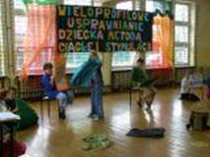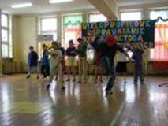

recytację wierszy
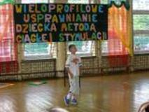

oraz układy taneczne zespołu wokalno- tanecznego „Korekta”.
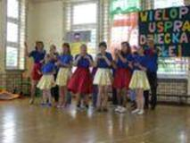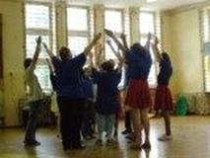
Zaproszeni goście w osobie Pana Włodzimierza Pietruczuka-Naczelnika Wydziału Spraw Społecznych w Hajnówce, Pani Urszuli Makowskiej-Wizytator Szkolnictwa Specjalnego województwa podlaskiego, Pani Krystyny Grabowskiej-Dyrektor Centrum Edukacji Nauczycieli w Białymstoku, wyrazili bardzo pozytywną opinię na temat pomysłu i potrzeby organizowania tego typu przedsięwzięć, życząc wytrwałości w realizacji następnych projektów.

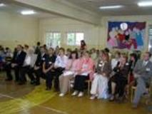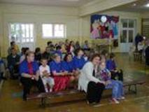

Wykłady i warsztaty szkoleniowe, które dzięki użyczeniu lokalnych władz odbyły się w sali konferencyjnej Urzędu Miasta, poprowadził Krzysztof Liszcz oraz Katarzyna Kałamajska- Liszcz - specjaliści z Fundacji na Rzecz Rozwoju Dzieci Niepełnosprawnych „Daj szansę” i Instytutu Terapeutycznego w Toruniu: lekarz i terapeuta z wieloletnim doświadczeniem osobistym i praktyką zawodową, wykształceni w Brytyjskim Instytucie dla Dzieci z Uszkodzeniem Mózgu oraz w Filadelfijskim Instytucie Zdobywania Ludzkich Możliwości.

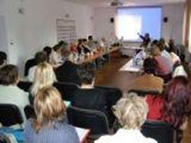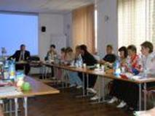

W konferencji wzięli udział nauczyciele Wspomagającej Szkoły-Internatu z Buczemla i Centrum Korekcyjno-Rozwijającego Kształcenia i Rehabilitacji w Kamieńcu na Białorusi, przedstawiciele placówek oświatowych pracujących z dziećmi niepełnosprawnymi na terenie powiatu hajnowskiego, współpracujących z Zespołem Szkół Specjalnych w Hajnówce, pracownicy Poradni Wczesnej Interwencji w Hajnówce, przedstawiciele rodzin zastępczych oraz rodzice dzieci niepełnosprawnych.
Swoją wiedzą i doświadczeniem w zakresie Płodowego Zespołu Alkoholowego FAS i jego wpływu na rozwój dziecka podzieliła się lekarz, ordynator oddziału położniczego w Hajnówce Pani Renata Waszczuk. Wicestarosta powiatu hajnowskiego Pan Jerzy Sirak oraz Dyrektor ZSS podziękowała nauczycielom Zespołu Szkół Specjalnych za zaangażowanie w organizację projektu i za chęć inicjowania przedsięwzięć, które służą pomocy osobom i rodzinom osób niepełnosprawnych.

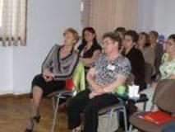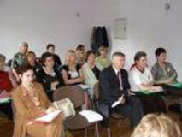

Uczestnicy spotkania poznali wiele ciekawych zagadnień, których znajomość jest niezbędna w codziennej pracy z dziećmi niepełnosprawnymi zarówno dla ich rodzin jak i oligofrenopedagogów. Wykłady, które wzbudziły ogromne zainteresowanie dotyczyły następującej tematyki:
- Rodzina z dzieckiem niepełnosprawnym-czy matka może być terapeutą własnego dziecka?
- Nadzieja na rozwój - wprowadzenie do plastyczności mózgu.
- Motywowanie i nagradzanie – czyli matka i dziecko.
- Profil neurorozwojowy – bazą planowania wychowawczego usprawniania.
- Rozwój ruchowy a rozwój poznawczy – w tym prezentacja video
- Przykładowy domowy program usprawniania-w tym prezentacja video
7. Problemy oddechowe u dzieci z uszkodzeniem mózgu-usprawnianie.
- Czytanie globalne szansą rozwoju rozumienia świata, komunikowania się i współpracy rodzic-dziecko.
- Jak opisać funkcjonowanie dziecka i „zestroić” program usprawniania z jego potrzebami
- Jak przekazywać dziecku wiedzę encyklopedyczną.
- Dziecko z Alkoholowym Zespołem Płodowym w domu , placówce, szkole.
- Jak wspierać w rozwoju dzieci z Płodowym Zespołem Alkoholowym (FAS).

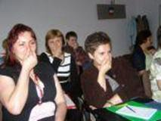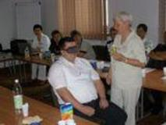

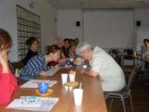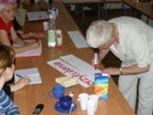

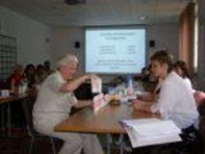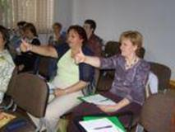

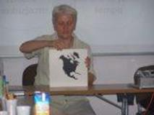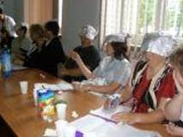

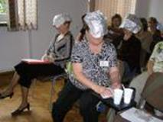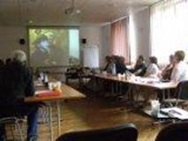

Na zakończenie konferencji dyrektor Centrum Korekcyjno-Rozwijającego Kształcenia i Rehabilitacji w Kamieńcu na Białorusi przedstawiła prezentację multimedialną na temat działalności swojej placówki.
W czasie trwania i podsumowania spotkania, jej uczestnicy mogli podzielić się swoimi życiowymi i zawodowymi doświadczeniami.

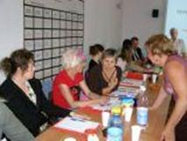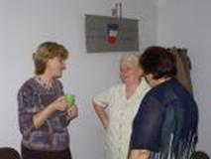

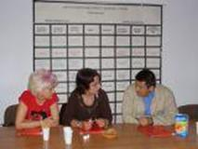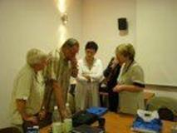

Prowadzący natomiast wyrazili chęć dalszej współpracy w ramach następnych konferencji o tematyce wybranej przez zainteresowanych oraz przeprowadzenia praktycznych warsztatów z udziałem rodziców i pedagogów w Polsce i na Białorusi.
W trzecim dniu realizacji pierwszej części projektu białoruscy partnerzy uczestniczyli w koncercie galowym Międzynarodowego Konkursu Dzieci i Młodzieży „Nuty Przyjaźni”. Obejrzeli występy grup wokalnych z Polski, Białorusi i Ukrainy

